Данильченко Надежда Викторовна
МОУ СОШ № 5 им. Ю.А. Гарнаева
с углубленным изучением отдельных предметов
Учитель истории
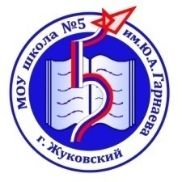 «Не забудем их подвиг великий!»
Исследовательский проект, посвящённый 70-летию Победы советского народа в Великой Отечественной войне (1941-1945) .
«Деревня в годы Великой Отечественной войны»

Работу выполнили ученицы 9 Б класса: Вершинина Анна
Заломова Валерия
«Люди! Покуда сердца стучатся,-
Помните! Какой ценой завоевано счастье,-
Пожалуйста, помните!»
Р. Рождественский

План проекта:
- Введение
- Основная часть:
- Опрос учащихся
- Результаты
- Заключение
- Приложение
- Список литературы

- Введение.
Война - это, прежде всего, народное бедствие, тяжелейшие страдания, высшее напряжение духовных и физических сил человека. Через эти мучения и страдания преломлялась жизнь миллионов наших соотечественников. Военная судьба взрослого и ребёнка была различной, в чём-то удачливой, в чем-то трагичной, зависела и от общих задач, решаемых страной. Война не пощадила ни женщин, ни детей, ни стариков. О страшных событиях 1941-1945 годов много написано, в судьбе каждого человека они оставили неизлечимую боль.
Даже спустя 70 лет эта душевная рана не зарубцевалась. И от рассказов очевидцев на глазах выступают слезы.
Изучая историю 20 века, мы обратили внимание на деревню, в классе повесили рисунок деревни и на разном этапе изучения материала уроков, отмечали наглядно, как меняются элементы деревни в зависимости от истории в нашем государстве: начало века – Российская империя, 1917 год – революция, коллективизация, война: деревня в тылу, деревня в оккупации. Роль деревни – кормилицы во время Великой Отечественной войны заинтересовала нас больше всего. Изучая на уроках истории Великую Отечественную войну нет времени останавливаться подробно на теме: «Деревня во время войны» и мы решили подробнее узнать об этом и рассказать учащимся 9,11 классов, выступив перед ними на уроке истории. Перед началом нашего исследования провели анкетирование, в вопросы которого включили вопрос о вкладе деревни в победу в Великой Отечественной войне.
Цель:
изучить вклад деревни в победу в Великой Отечественной войне.
Задачи:
- изучить жизнь деревни в годы Великой Отечественной войны по документам, воспоминаниям, архивным материалам (в формате доступа);

- познакомиться с исторической литературой современных авторов, фотоматериалами, киноматериалами Великой Отечественной войны (в формате доступа);
-провести опрос учащихся по данной теме с восьмого по одиннадцатый класс и сделать анализ знаний учащихся;
- на основе проведенных исследований расширить знания по истории Великой Отечественной войны в рамках проекта;
-напомнить о сохранении памятников и памятных мест, связанных с военными событиями и героической защитой страны от врага.
- Основная часть: исследовательская работа.
В довоенные годы сельские жители составляли большую часть населения Советского Союза. Семьи, как правило, были многочисленные, родители и дети жили и трудились в одном колхозе.
«Наш колхоз до войны был передовым, – вспоминает Василий Георгиевич Румянцев. Зерна, молока мы всегда сдавали намного больше нормы»1.
Война… 1941 г. оказался особенно тяжёлым для деревни, она разделила деревню на тыл и оккупированную часть.
В тылу после мобилизации миллионы семей остались без своих кормильцев, даже женщины уходили на фронт. Нелегкий крестьянский труд целиком лег на плечи стариков, подростков, детей и инвалидов.
Из колхозов отправили на фронт все, что могло ездить и ходить, то есть все исправные трактора, здоровых лошадей. Крестьянство должно снабжать город и армию сельскохозяйственной продукцией.
Рабочий день начинался в четыре часа утра и заканчивался поздно вечером, при этом голодным селянам надо было успеть еще и засадить свой собственный огород. За тяжёлую работу крестьяне получали трудодни, на них получали сельхозпродукты.
По Указу Президиума Верховного Совета СССР от 15 апреля 1942г колхозники, не выполнявшие норму, несли уголовную ответственность и могли быть преданы суду.

Например: судьба колхозниц хозяйства «Красная волна», Рязанской области, Кротовой и Лисицыной. В сентябре 1941 г., на требование председателя колхоза идти работать «смелые» крестьянки ответили отказом. Обе женщины были приговорены к пяти годам лишения свободы.
Сельхоз работы заканчивались с наступлением зимы, "высвободившуюся" рабочую силу бросали на заготовку топлива для электростанций, на морозе пилили дрова и выкапывали мерзлый торф.
Сельских жителей привлекали к "временным" работам: строить оборонительные сооружения, восстанавливать разрушенные бомбежками предприятия, строить дороги, очищать от снега аэродромы авиации ПВО.
Было голодно, хлеб пекли с добавлением желудей, и картофельных очисток. Кашу варили из семян лебеды, лепёшки пекли из конского щавеля. Чай заменяли листья черной смородины, сушеная морковь и другие травы. Зубы чистили обычным углем.
За весь этот непосильный труд государство вознаграждало крестьян дополнительными трудоднями и почетными грамотами.
«Поставьте памятник деревне»…
Из воспоминаний Василия Георгиевича Румянцева из деревни Баскачево Константиновского сельского поселения Тутаевского муниципального района, Ярославской области.
« … на пашню лошадей для обработки полей не хватало, и в бороны впряглись женщины. Старики, увидев это, прослезились и сделали для них легкие бороны с зубьями из еловых корней – «бабьи бороны».
Лошадиную повозку с десятком больших бидонов, полных молока, тянули три доярки. Так и приноровились возить молоко на молокозавод. Молочная продукция шла на фронт.
За героический труд Василий Румянцев трижды награжден медалью «За доблестный труд».
Самое удивительное заключается в том, что, несмотря на все это, советское сельское хозяйство добилось значительных успехов в снабжении армии и городов. «Всё для фронта, всё для победы!»

Из документов о поставках продовольствия фронту:
Выделение колхозами Дона, Кубани и Ставрополья продукции животноводства в фонд общепита в 1943-1945 гг. (в тоннах).⁵
Годы
 | Мясопродукты | Молоко (тыс.литров) | Яйца (тыс. штук) | Масло | Рыба
1943 г | 3912,9 | 9188,7 | 3590,1 | 80,8 | 525,5
1944 г | 6045,6 | 14841,7 | 3693,4 | 170,7 | 719,0
1945 г | 5743,3 | 14157,8 | 5682,5 | 110,1 | 541,1

Поставки продовольствия увеличиваются, начиная с 1943 г.
Вывод: несмотря на то, что деревня была не захвачена, продуктов, одежды и прочих необходимых вещей было очень мало. Особенно сложно было пережить суровую зиму: не было ни штанов, ни подходящей обуви, дети носили длинные рубахи и изношенные лапти, размякшие от воды. Несмотря на столь тяжёлые условия жизни, крестьяне упорно шли к победе над врагом в тылу, налаживая сельскохозяйственное производство; проявляли материнскую заботу о фронтовиках, их семьях и детях, помогали эвакуированным, об этом в фильме
« Вечный зов», режиссеры: Владимир Краснопольский, Валерий Усков.
Например: 30 июля 1943 года опубликовано сообщение о том, что в селах Подмосковья создано 22 колхозных детских дома. Сельхозартели взяли на воспитание 680 ребят, потерявших родителей.
2. Сноска Московский большевик, 1943, 30 июля.

« Поставьте памятник деревне…»
После активного наступления, немцы захватили ряд краев, областей и районов Советского Союза, часть территории попала в оккупацию.
Регионы находились около фронта, поэтому они управлялись немецкими военными властями. Возможности военного коменданта распространялась не только на военно-полицейскую, но и на хозяйственную, социальную, культурную сферы.
5
В феврале 1942г. Министерством по делам оккупированных восточных территорий во главе с Альфредом Розенбаргом был принят закон «О новом аграрном порядке». Согласно этому юридическому акту, в захваченных областях предполагалось провести реформы, касающиеся аграрной структуры.
Согласно первой фазе следовало заменить колхозы «обширными хозяйствами». Они были обязаны поставлять немецким армиям продовольствие.
Во время второй фазы хотели создать «сельскохозяйственные кооперативы», которые являлись объединением индивидуальных крестьянских хозяйств.
В третьей фазе предусматривалось создание частных, самостоятельных хозяйств, но такую возможность могли получить только добросовестные и старательные крестьяне, безразлично относящиеся к гитлеровцам и выполняющие все их поручения.
Всё это лишь слова, их аграрная политика в жизни была совершенно другой.
Фашисты не торопились реализовывать закон, профессор Шиллер сказал так: «Большевистская колхозная система должна быть сохранена … колхозы, представляют собой крупные сельскохозяйственные предприятия, и потому очевидно, что как носителей крупных производственных форм их не следует дробить. Крупным хозяйством легче управлять, контролировать, чем когда оно насчитывает 2 млн. мелких крестьянских хозяйств».¹
Для привлечения на свою сторону жителей села нацистское руководство решило, что «…роспуск колхозов не желателен. Однако необходимо создать впечатление, что большевистский аграрный строй уничтожен…»².
Например: власти Морозовского района Дона 10 августа 1942г. заявили о том, что «весь колхозный скот, лошади, инвентарь, и зерно - продукты, … должны быть немедленно сданы старосте колхоза…»³.
Вывод: общественный характер колхозов был уничтожен, крестьяне даже формально не могли пользоваться имуществом, всё имущество объявлено собственностью рейха.

¹Цитата по: А.А.Аникееву Указ. Соч. С. 139
²Цитата по: А.А.Аникееву Указ. Соч. С. 139
³ШФ ГАРО, ф. р-795, оп.1, д. 3, л.1.
⁴ШФ ГАРО, ф. р-636, оп.1, д.1, л. 87..
⁵ Составлено по: ГАРО, ф. р-4034, оп. 8, д. 35, л. 62; д. 60, л. 7; д. 143, л. 83;ГАСК, ф.1886, оп. 2, д. 214, л. 2; д. 747, л. 3; д. 756, л. 4; ГАКК, ф. 1480, оп. 1, д. 580, л. 333, 327,320

Следует учесть идею фашистского руководства об освоении и заселении «восточных территорий» немцами. Местное население предполагалось выселять и вообще всячески сокращать его численность.
Посмотрим, что происходило на Центральном направлении, ближе к Москве.Оккупация городов и районов Калининской области началась в октябре 1941 г., продолжалась 17 месяцев. Из прифронтовой полосы эвакуировали население, промышленное оборудование, сельхозтехнику, скот, материальные и культурные ценностей в тыловые районы страны.
Красная Армия отступала. К середине октября фашисты оккупировали 38 из 69 районов области. Особенностью оккупации является то, что весь период территории оставались прифронтовыми. Под оккупацией осталось 40000 жителей района.
На этом направлении гитлеровцы сосредоточили до четверти своих сил, предназначенных для захвата Москвы.
11 октября немцы заняли Зубцов и Погорелое Городище, на следующий день оккупировали Старицу, а 14 октября противник ворвался в Ржев и в Калинин.
Широкий размах на оккупированной территории области получило партизанское и подпольное движение. В течение 1941-1944 гг. действовали 23 партизанские бригады, 100 отдельных отрядов и групп, в которых сражались с врагом около 14 тыс. партизан. Они уничтожили десятки тысяч оккупантов, около 690 эшелонов с военной техникой, снаряжением и войсками, около 3 тыс. автомашин, 111 складов с боеприпасами и продовольствием, 38 танков. Свыше 5 тыс. калининских партизан награждены орденами и медалями. Елизавете Чайкиной и Николаю Горячеву присвоено звание Героя Советского Союза.
По счастливой случайности у нас оказались свидетельства оккупационного режима немцев во время войны, воспоминания которые передала нам наш учитель истории Надежда Викторовна. Она рассказала нам следующее:
ее бабушка Колосова Прасковья Дмитриевна родилась в 1900г. в Тверской губернии. Перед Великой Отечественной войной она имела семью, в которой было пятеро детей: сын Николай и 4 девочки: Мария, Анна, Раиса и Александра. Самой младшей, Шурочке, было три года, когда началась война. Муж и сын ушли на фронт, а она с четырьмя девочками не успела эвакуироваться из Калининской области деревни Прысково, Ржевского района. Вскоре фашисты заняли всю территорию, включая город Ржев. В этом районе шли бесконечные кровопролитные бои.

Помощи ждать было не от кого, поэтому они поселились в лесу в землянке, и Прасковья Дмитриевна как могла, оберегала и кормила своих девочек. В основном все время они проводили в землянке, так как выходить было опасно. Немцы были повсюду.
Питались девочки летом травой и тем, что росло в лесу, иногда, даже обдирали кору деревьев для того, чтобы утолить голод. Одежда была не по размеру, все, что можно было носить, одевали на себя. Фашисты боялись ходить в лес, это во многом их спасало. Ночью приходили партизаны, делились едой, и большим счастьем было, если они приносили мясо, убитой лошади.
Прасковья Дмитриевна жила в постоянном страхе, беспокоясь за жизнь своих девочек. Однажды произошел случай: младшая дочь, Шурочка, вышла из землянки и пошла в неизвестном направлении. Тропинка привела ее в деревню, в которой стояли немцы. Многие дома были сожжены, и на земле стояли одни русские печи, на которых фашисты готовили себе еду. На запах, голодная девочка и отправилась, подойдя ближе, она увидела нескольких немцев, готовящих обед. Обратив внимание на девочку, они рассмеялись, потому что она напоминала грязного, забитого волчонка. Когда обед был приготовлен, молодой рыжеволосый немец решил «поиграть» с девочкой, и засунул ее в печь, прикрыв заслонкой. Одежду быстро охватил огонь. Девочка кричала. Старый немец сжалился над ней, оттолкнул молодого и выхватил горящее тельце из печки, бросив его в глубокий снег.
7
Придя в себя, девочка убежала в лес. Ее нашли, и память об этом у нее сохранилась на всю жизнь…
В 1943 г. территория Калининской области была освобождена Красной Армией. Война забрала у Прасковьи Дмитриевны мужа и сына, поэтому она воспитывала своих девочек одна, так и не выйдя замуж. После войны восстанавливала хозяйство, работала в колхозе, была бригадиром полеводческой бригады. Девочки выросли: Мария стала поваром (в память о войне), Анна – библиотекарем, а Раиса и Шурочка - доярками в колхозе. Прасковья Дмитриевна, уйдя на пенсию, продолжала работать в колхозе, была награждена грамотами за труд по восстановлению народного хозяйства после войны. Ее внуки и правнуки сегодня живут в разных уголках нашей страны. Она прожила трудную, но честную жизнь.
В 1985 году, дождавшись своего первого правнука, она умерла.

В ходе войны погибли десятки тысяч мирных жителей области, полностью разрушены города Ржев, Старица, Зубцов, Белый, районные центры Селижарово, Погорелое Городище, Молодой Туд, Емельяново, Луковниково.
Фашисты уничтожили свыше 7 тыс. селений, разорили 3200 колхозов, 80 МТС, 20 совхозов. На территории области сожжено и разрушено 120 тыс. строений.
Прифронтовые районы внесли свой вклад в дело общей победы. Их жители собрали деньги на строительство танковой колонны «Калининский фронт».
В 1942 г. образовались 72 женские тракторные бригады. Стопудовые урожаи получали многие колхозы. В 1944 г. посевные площади на полях области увеличились на 54 тыс. га. В Кимрах фабрика «Красная звезда» изготовила за годы войны свыше миллиона пар обуви для воинов Красной Армии.
3 марта 1943 года в день освобождения Ржева в разрушенном до основания городе с 56-тысячным довоенным населением оставалось 362 человека, включая 248 узников Покровской (старообрядческой) церкви, которых немцы заминировали в храме перед своим отступлением.
Вывод: фашистский режим вылился в массовое истребление мирных жителей и военнопленных.
УКАЗОМ ПРЕЗИДИУМА ВЕРХОВНОГО СОВЕТА СССР от 2 марта 1978 года город РЖЕВ за мужество, проявленное трудящимися города в борьбе с немецко – фашистскими захватчиками в годы Великой Отечественной войны, достигнутые успехи в хозяйственном и культурном строительстве награждён орденом Отечественной войны 1 степени.
8 октября 2007 года УКАЗОМ №1345 ПРЕЗИДЕНТА РОССИЙСКОЙ ФЕДЕРАЦИИ В.В.ПУТИНА РЖЕВУ присвоено почётное звание «Города Воинской Славы».
Комиссия создана в мае 1943 г. на основании Указа Президиума Верховного Совета СССР от 2 ноября 1942 г. Занималась расследованием злодеяний гитлеровских захватчиков, определяла ущерб, нанесенный предприятиям, колхозам, организациям, учреждениям и гражданам области в ходе ведения боевых действий и временной оккупации. Завершила работу в 1953 г.
Сноска. Коллекция сформирована в 1942-1943 гг. в соответствии с приказом НКВД СССР N 057 от 25 февраля 1942 г. и инструкций Управления государственными архивами НКВД СССР "О порядке собирания, учета и хранения документальных материалов о зверствах, разрушениях, грабежах и насилии германских властей в оккупированных советских районах".

Сноска. ф. Р-1925, 20 ед. хр., 1941 - 1945 гг., oп. 1

В начале работы над проектом мы выяснили уровень знаний учащихся 8-11 классов по теме, составив анкету опроса, включив в него вопрос: «Какой вклад деревни в победу в Великой Отечественной войне?»
8

Анкета:
1)Знаете ли вы своих родственников - участников Великой Отечественной войны?
2)Когда и сколько лет длилась Великая Отечественная война?
3)О каких событиях Великой Отечественной войны вы знаете?
4)Какой вклад деревни в победу в Великой Отечественной войне?
5)Назовите героев Великой Отечественной войны, которых вы знаете.

Проанализировав результаты, мы пришли к выводу, знания – отсутствуют.

Результаты видны в таблице.
Возрастные группы  Результаты опроса | Не изучали  (8 класс) | Изучают  (девятые классы) | Изучали  (10-11 класс)
1.Знают родственников-участников Великой Отечественной войны. | 18,7% | 76 % | 56, 6%
2.Знают, когда началась война и сколько она длилась. | 50% | 100% | 93,3%
3.Известные учащимся события Великой Отечественной войны вам известны. | Блокада Ленинграда-68,7%;  Битва за Москву-50% | 84%-Курская битва; 72%-Битва за Москву; 72%-Блокада Ленинграда | 70%-Блокада Ленинграда; 66,6%-Битва за Москву; 53, 3%-Курская битва
4.Вклад деревни в победу. | Не знает никто | Не знают 68% | Не знают- 53,3%
Повторный опрос |  | Знают: 98% | Знают: 96%
5.Назовите тех героев Советского Союза, которых вы знаете. | 56,25%-Дугин Н.Д.; 62,5%-Амет-Хан Султан; 37,5%-Машковский С.Ф | 76%-Жуков Г.К.; 32%-Рокоссовский К.К.; 24%-Сталин И.В. | 66,6%- Жуков Г.К.; 36,6%- Сталин И.В.; 26,6%-Рокоссовский К.К.

Вывод: после рассказа о жизни деревни в годы войны мы провели повторный опрос ребят и порадовались тому, что наше желание пополнить их знания о вкладе деревни в победу были успешны.
Анкета:
1.На какие территории разделилась деревня после 22 июня 1941 года?
2.Какой лозунг объединял фронт и тыл?
3.Какие наказания были для тех, кто не выполнял требования времени войны?
4.Какие «блага» обещали оккупанты жителям?
5.Назовите районы и области страны, оказавшиеся оккупированными?
6.Расскажите о жизни людей на оккупированной территории?
7.Кого из героев партизан вы знаете?
Заключение
9
Поставьте памятник деревне
На Красной площади в Москве,
Там будут старые деревья,
Там будут яблоки в траве.
(Николай Мельников)
Победа советского народа в Великой Отечественной войне над германскими агрессорами стала возможной благодаря массовому патриотизму, самоотверженности множества людей, мощи всего СССР, поддержке его союзниками.Советских людей различных национальностей объединяло ощущение принадлежности к великой стране, общей Родине. Против Германии и ее союзников воевали представители десятков национальностей, проживавших на территории 15 республик СССР.
В общей сложности Советский Союз потерял 26,6 млн. граждан. В числе жертв войны 13,7 млн. человек составляет мирное население, из них преднамеренно было истреблено оккупантами 7,4 млн., 2,2 млн. погибло на работах в Германии, а 4,1 млн. умерло от голода и болезней.
За годы войны в СССР было разрушено 1 710 городов, более 70 тыс. деревень, 32 тысячи заводов и фабрик, разграблено 98 тысяч колхозов и 2890 МТС – общая стоимость этих разрушений 128 млрд. долларов. Каждый пятый воевавший отмечен наградой.
Мы изучили вклад деревни в Победу в Великой Отечественной войне, познакомились с трудной жизнью людей, используя различные источники, знания родственников и участников трудового фронта, провели опрос учащихся по заданной теме, сделали анализ опросов по исследовательской теме.
По итогам проведенного исследования мы сделали следующие выводы:
-деревня внесла огромный вклад в Победу в Великой Отечественной войне;
- лозунг: «Всё для фронта, всё для Победы» - был оправдан непосильным трудом крестьянства и полным поражением противника;
- труд был в основном женским, и именно они вынесли всю тяжесть на своих плечах.
По результатам первоначального опроса стало ясно, что знает об этом вкладе лишь малая часть учащихся, а после нашего рассказа практически все!
Таким образом, мы поставили себе цель расширить знания по истории, рассказав о пользе деревни, и сделать так, чтобы об этом вкладе знали и помнили. Мы выступили со своей работой перед учащимися 9-х и 11-ого класса на уроке истории. Мы справились с этой задачей. Планируем выступить на общешкольной конференции, посвященной 70-летию Победы советского народа в Великой Отечественной войне, а так же на пленарном заседании в концертном зале Администрации города.

Приложение
Свидетели оккупационного режима
10

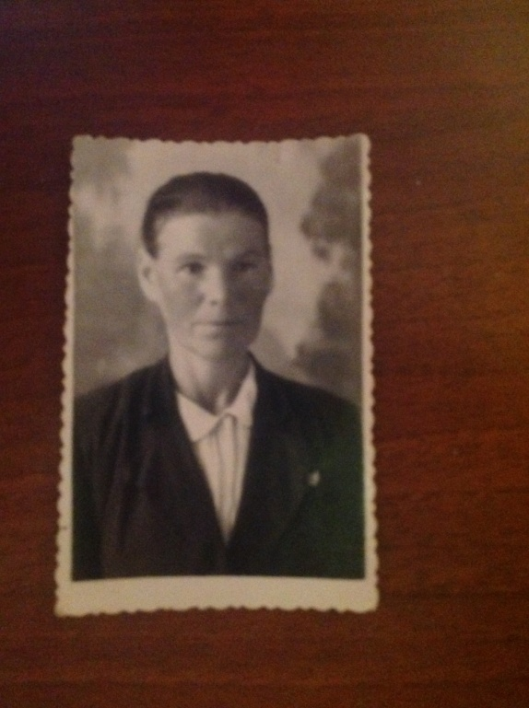
Прасковья Дмитриевна Колосова

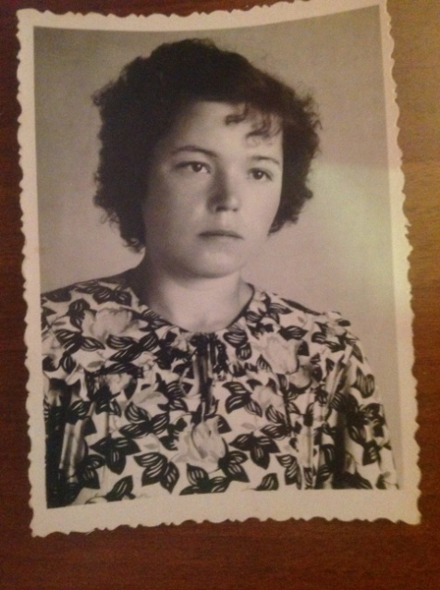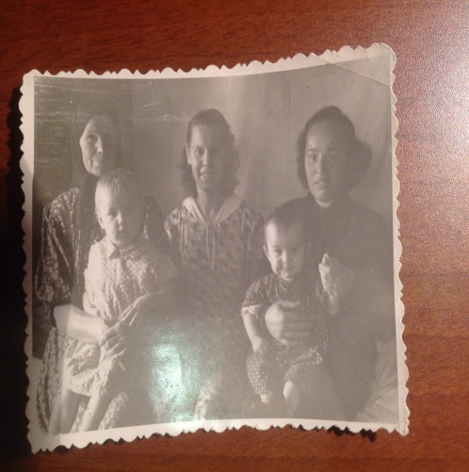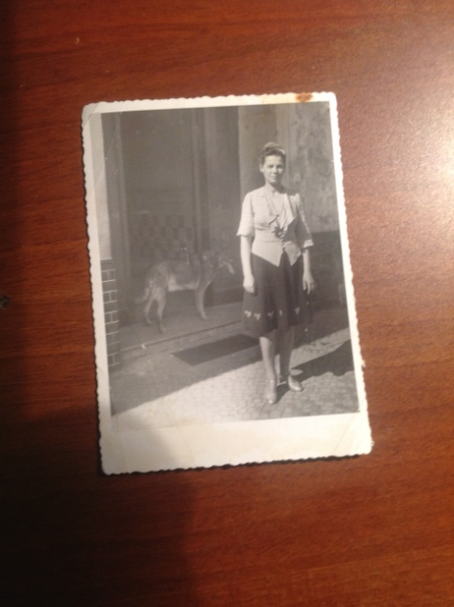
Раиса Мария
Александра (Шурочка) и Анна
Дети и внуки довоенным населением оставалось 362 человека, включая 248 узников Покровской (старообрядческой) церкви.
Фашистский режим вылился в массовое истребление мирных жителей и военнопленных.
РЖЕВСКАЯ БИТВА 1941 – 1943 гг. – самая кровопролитная битва за всю историю человечества. И самая замалчиваемая историками.
На Ржевском плацдарме стояли 2/3 дивизий немецкой армии «ЦЕНТР» для наступления на Москву.
Потери советских войск в боях под РЖЕВОМ составляли более 2 миллионов человек, вдвое превысили потери в СТАЛИНГРАДСКОЙ битве.
В лесах подо РЖЕВОМ погибла 29-я армия. Сам город был превращён в лунный пейзаж.
На Ржевско – Вяземском плацдарме с начала января 1942 года по конец марта 1943 года были проведены 4 крупномасштабные операции:
УКАЗОМ ПРЕЗИДИУМА ВЕРХОВНОГО СОВЕТА СССР от 2 марта 1978 года город РЖЕВ за мужество, проявленное трудящимися города в борьбе с немецко – фашистскими захватчиками в годы Великой Отечественной войны, достигнутые успехи в хозяйственном и культурном строительстве награждён орденом Отечественной войны 1 степени.
8 октября 2007 года УКАЗОМ №1345 ПРЕЗИДЕНТА РОССИЙСКОЙ ФЕДЕРАЦИИ В.В.ПУТИНА РЖЕВУ присвоено почётное звание «Города Воинской Славы».
расковьи Дмитриевны

11

Жизнь деревни в годы войны

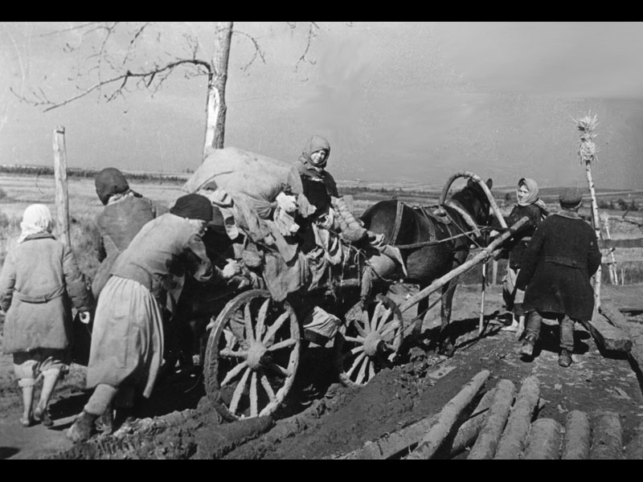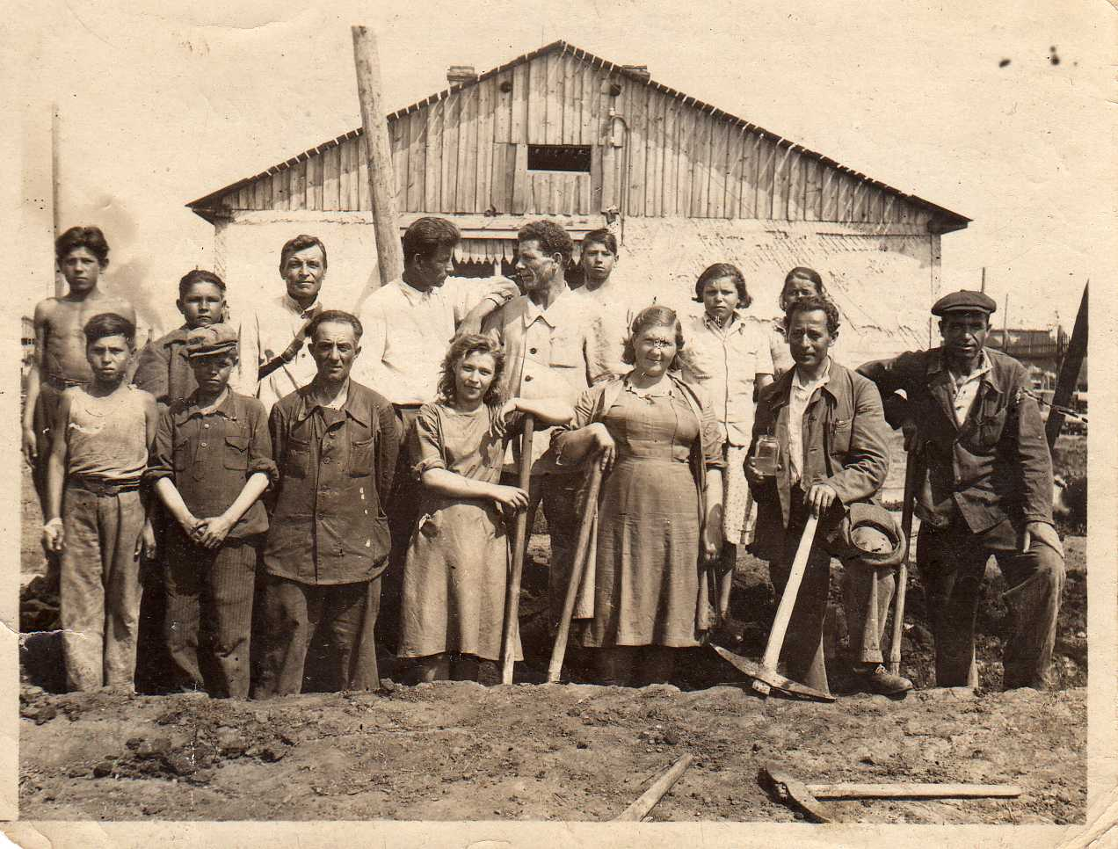
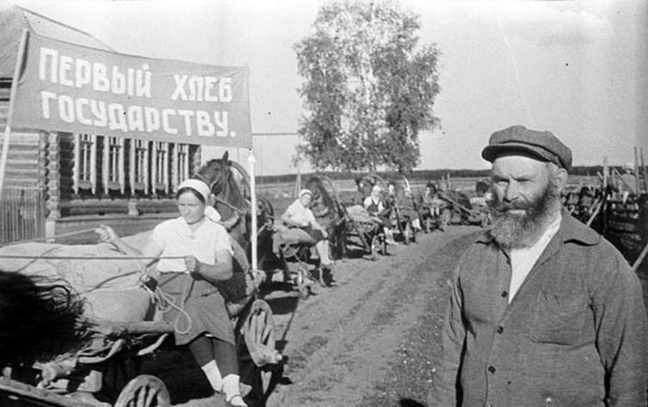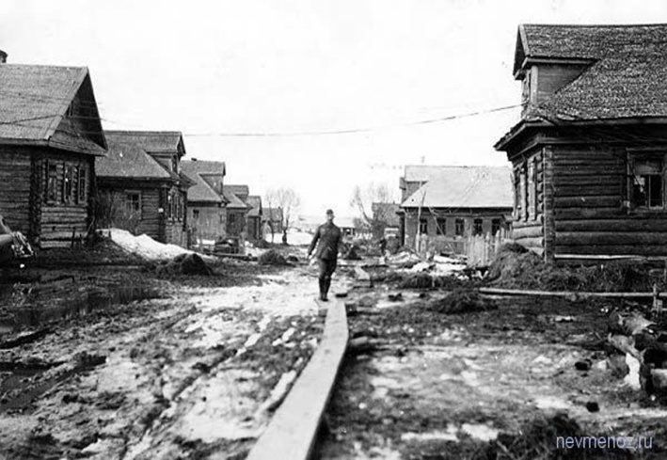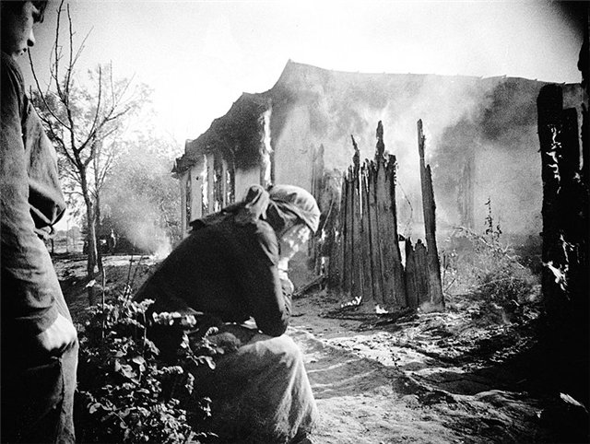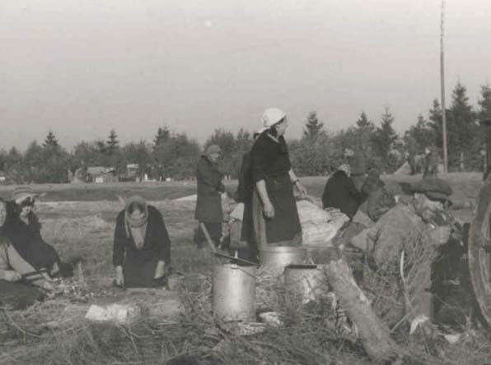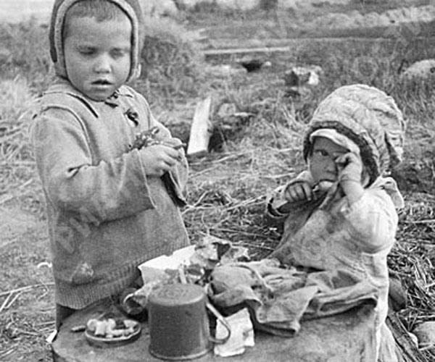
12

Список литературы

Вишняков Н.М. Бои за Ржев //Вишняков Н.М. Ржев: К истории города и района. - М.,1969.
Герасимова С.А. Не пора ли переосмыслить роль и значение боев под Ржевом // Вопр. истории. - 1998. - №5. - С. 173-174.
Глантц Д.М. Операция “Марс” (ноябрь-декабрь 1942 г.) // Вопр. истории. - 1997. - № 8. - С. 14-24.
Глазами детей: Рассказы детей г. Ржева о зверствах нем.-фашист. захватчиков. - Калинин: изд-во Калинин. обкома ВКП(б), 1944.
Мельников Н. «Поставьте памятник деревне…» http://russkiy-krest.com/
13
По сталинскому пути (Камышеватский район Краснодарскогокрая). 1943, 1944;
13
Российский государственный архив экономики (РГАЭ).
«Селяне в годы Великой Отечественной войны: Российское крестьянство в годы Великой Отечественной войны (на материалах Ростовской области, Краснодарского и Ставропольского краев)» Ответственный редактор доктор философских, кандидат исторических наук, профессор А.П. Скорик (Ростов-на-Дону Издательство СКНЦ ВШ 2005)
Константин Иванович Буков, Клавдия Федоровна Зарезина, Георгий Васильевич Ильин «МОСКВА И МОСКОВСКАЯ ОБЛАСТЬ В ВЕЛИКОЙ ОТЕЧЕСТВЕННОЙ ВОЙНЕ 1941—1945.» М., «Московский рабочий», 1986
Страницы народного подвига. (Калининская область в годы Великой Отечественной войны). Сборник документов и материалов; Издательство: Московский рабочий,1974 г.

Интернет ресурсы:
http://go.mail.ru/search_images?q=%D0%B4%D0%B5%D1%80%D0%B5%D0%B2%D0%BD%D1%8F%20%D0%B2%20%D0%B2%D0%BE%D0%B2%20%D1%84%D0%BE%D1%82%D0%BE%D0%B3%D1%80%D0%B0%D1%84%D0%B8%D0%B8&fr=web&rch=l

http://russkiy-krest.com/
13

